Министерство здравоохранения Амурской области
Государственное автономное учреждение Амурской области
профессиональная образовательная организация
«Амурский медицинский колледж»

Специальность 34.02.01 Сестринское дело, 31.02.02 Акушерское дело

МЕТОДИЧЕСКАЯ РАЗРАБОТКА
внеаудиторного мероприятия

КВЕСТ
«МЫ ЖИВЕМ В РОССИИ»

Благовещенск 2023

Рассмотрено при заседании ЦМК  Общеобразовательных дисциплин  Протокол № ______________  «___»_____________2023 г.  Председатель ЦМК ___________  Кошкова С.А.. | Утверждено  Экспертный совет при информационно-методическом центре ГАУ АО ПОО «АМК»  «___»_____________2023 г.

Разработала: Рожнова А.А., преподаватель истории ГАУ АО ПОО «Амурский медицинский колледж»

Пояснительная записка
Квест “Мы живем в России” проводится для студентов первых курсов специальностей 34.02.01 Сестринское дело, 31.02.02 Акушерское дело в честь празднования Дня России.
Квест — это педагогическая технология, которая включает в себя набор проблемных заданий с элементами ролевой игры.
В зависимости от используемых методов проведения квесты можно разделить на:
- «живые» квесты — в реальности;
- веб-квесты — с использованием ресурсов Интернет.
Цели квестов:
- образовательная — вовлечение каждого учащегося в активный познавательный процесс;
- развивающая — развитие интереса к предмету, творческих способностей, формирование навыков исследовательской деятельности, публичных выступлений, умений самостоятельной работы с литературой и Интернет-ресурсами;
- воспитательная — умение работать в группе, воспитание уважительного отношения к мнению товарищей, личной ответственности за выполнение выбранной работы.
Квест “Мы живем в России” проводится в форме «живого» квеста (в реальности). Главная цель - формирование чувства патриотизма, уважения к своему народу, чувств ответственности перед Родиной, гордости за свой край, за прошлое и настоящее многонационального народа России, уважения к государственным символам (герб, флаг, гимн).
Задачи:
- Стимулировать интерес к истории своей страны, своего края. Углублять знания о культуре России. Воспитывать уважение и почтительное отношение к государственным символам Российской Федерации.
- Создать атмосферу доброжелательности, уважения друг к другу, уверенности в себе, воспитать умение работать индивидуально и в команде.
Студенты, участвующие в викторине, должны частично овладеть профессиональными и общими компетенциями:
ОК 04. Эффективно взаимодействовать и работать в коллективе и команде.
ОК 6. Проявлять гражданско - патриотическую позицию.

Знать:
- особенности исторического пути России;
- основные исторические термины и даты;
- историю Амурской области;

Уметь:
- анализировать историческую информацию, представленную в разных знаковых системах (текст, таблица, схема и т.д.);
- представлять результаты изучения исторического материала в формах (текст, филворд, решение задач);
Оснащение: бумага, ручки, раздаточный материал.
В квесте принимают участие 5 команд по 6 человек, сформированные из студентов группы 34.02.01 Сестринское дело, 31.02.02 Акушерское дело. Для подведения итогов создается жюри в составе 3 человек. После сдачи маршрутных листов команда, набравшая большее количество баллов, считается победителем.

Сценарий квеста «Мы живём в России!»

Перед началом квеста – общий сбор.
Ведущий: Мы поздравляем вас с Днём России!
День России – один из самых молодых и, наверное, один из самых главных государственных праздников страны. Он начал отмечаться с 1994 года. 12 июня 1990 года I съезд народных депутатов РСФСР принял декларацию о суверенитете Российской Советской Федеративной Социалистической Республики. В 1994 году первый Президент России Борис Ельцин своим указом придает 12 июня государственное значение — День принятия декларации о государственном суверенитете России. В декабре 2000 года этот праздник был переименован, теперь он называется День России. Этот день стал днём рождения нового, независимого государства.
Квест посвящен государственным символам России, её истории и культуре, а также истории Амурской области. Послушайте правила. Он будет проходить по станциям:
- Станция «Я люблю свою страну»
- Станция «Визитная карточка»
- Станция «Самое-самое»
- Станция «Великий и могучий»
- Станция «Государственные символы России»
- Станция «Краеведческая» «Историческая»
- Станция «Краеведческая» (фауна)
- Станция «Краеведческая» (флора)
- Станция «Краеведческая» (филворд)

Ведущий: На каждой станции вам будут заданы вопросы или даны задания. За правильный ответ и хорошую работу команда получает баллы в маршрутный лист. Итак, начинаем. Командиры команд, получите маршрутные листы. (Выдаются маршрутные листы.)

- Станция «Я люблю свою страну».
- Мы живём в России. У нас замечательная страна. Предлагаю вам рассказать, какая она. Для этого на листочке к каждой букве слова «Россия» подберите слово, которое отвечает на вопрос «Какая?»
Р
О
С
С
И
Я

- Составьте рассказ о нашей Родине, используя слова, которые подобрали.
- Решите несколько арифметических выражений:
- С какого дня, по постановлению Верховного Совета Российской Федерации: «День принятия Декларации о государственном суверенитете Российской Федерации» - 12 июня стал праздничной датой?
$${\left(3x\right)}^{'}+\log_{4}{64+2∙sin\frac{π}{2}+3∙2^{0}}$$
- Выполнив предложенные вычисления, заполните соответствующие клетки таблицы (ответ записать в тот же столбец) и ответьте на следующий вопрос:
Назовите год принятия Декларации о государственном суверенитете РСФСР
задание | $${20}^{0}$$ | $$9∙\sin{\frac{π}{2}}$$ | $$6^{\log_{6}{9}}$$ | $${\left(-100\right)}^{'}$$
ответ

Ответ:
а) 11
b) 1990
- Станция «Визитная карточка».
- Сделайте набросок своей визитной карточки. Вам нужно представить нашу Родину гостям страны, чтобы иностранцы сразу поняли, что это Россия. Сделайте вашу визитку уникальной.
- Станция «Самое-самое»
На этой станции вы вспомните самые известные географические сведения о нашей стране.
- Разгадайте филворд. Среди букв найдите загаданные слова.
- Установите свой рекорд. Назовите как можно больше российских городов.
Ответ:
- Граница
- Волга
- Таймыр
- Лена
- Каспийское
- Эльбрус
- Урал
- Байкал
- Сахалин

- Станция «Великий и могучий».
Каждая страна гордится языком, а некоторые даже и не допускают изменений в нем. Русские писатели стали одними из самых известных во всем мире, но особое место в России занимаю пословицы и народное творчество и сегодня

№1
Кто сказал следующие слова:
Умом Россию не понять,
Аршином общим не измерить:
У ней особенная стать –
В Россию можно только верить.
А) Ф. И. Тютчев В) А. С. Пушкин
Б) А. А. Фет Г) М. Ю. Лермонтов
Ответ: А
№2
Какое слово пропущено в стихотворении С. А. Есенина:
Если крикнет рать святая:
«Кинь ты …, живи в раю!»
А) Дом В) Русь
Б) Мать Г) Взгляд
Ответ: В
№3
О каком русском празднике идет речь:
Веселей играй, гармошка,
Эй, товарищ, не грусти!
Приходи, весна, скорее,
Зиму прочь от нас гони!
Праздник наш веселый,
Мы с зимой прощаемся,
На горах катаемся, просто развлекаемся.
Масленица

№4
Собери пословицу о родине:
1. а много одна разных родина стран
2. солнца дороже краше родина золота
3. не родиной торгует минует того кто кара
4. с сходи не земли умри родной
5. родился где только глупый человек

Ответ:
Много разных стран, а родина одна
Родина краше солнца, дороже золота
Кто родиной торгует, того кара не минует
С родной земли-умри-не сходи
Только глупый человек может забыть, где родился

№5
Игра «Буриме» составьте стих из данных рифм:
Россия – мессия
Всегда – беда

- Станция «Государственные символы России»
1. «Флаг России».
Вопрос: «Что такое флаг?»
Ответ: Флаг — полотнище правильной геометрической (как правило, прямоугольной) формы, имеющее какую-либо специальную расцветку.
Из предложенных заготовок бумаги разного цвета выберите нужные и выложите флаг России (выкладывают)
Вопрос: «Что означают цвета российского флага?»
Ответ: Цвета российского флага выбраны не случайно:
белый - благородство;
синий – верность и честность;
красный – мужество, отвага, героизм, смелость.
2. «Гимн России».
Вопрос: «Что такое гимн?»
Ответ: Гимн – это торжественная песня или мелодия.
Вопрос: «Как нужно слушать гимн?»
Ответ: гимн слушают стоя, мужчины – без головных уборов, проявляя тем самым уважение к главной песне своей Родины.
Вопрос: «Кто знает авторов современного гимна?»
Ответ: Автор современного текста гимна России – С. В. Михалков, музыку написал А.В.Александров.
Задание – восстановите текст гимна России.– куплет и припев
(получают карточку с текстом гимна и с пропущенными словами в тексте)

- Россия - …………………….. наша держава!  Россия – любимая наша …………………..!  …………………воля, великая слава –  Твое достоянье на все ……………………….  Припев. Славься, …………… наше свободное –  Братских народов ………………….вековой.  …………………..данная мудрость народная.  Славься, страна! Мы ………………… тобой!  - От ……………… морей до ………… края  Раскинулись наши ………………… и поля.  ……………ты на свете! ……………… ты такая!  Хранимая Богом родная …………………………  - …………… простор для мечты и для жизни,  Грядущие нам …………………………года.  Нам ………………дает наша верность Отчизне.  Так было, так есть и так будет …………………! | - Россия – священная наша держава!  Россия – любимая наша страна!  Могучая воля, великая слава –  Твое достоянье на все времена.  Припев. Славься, Отечество наше свободное –  Братских народов союз вековой.  Предками данная мудрость народная.  Славься, страна! Мы гордимся тобой!  - От южных морей до полярного края  Раскинулись наши леса и поля.  Одна ты на свете! Одна ты такая!  Хранимая Богом родная земля.  - Широкий простор для мечты и для жизни,  Грядущие нам открывают года.  Нам силу дает наша верность Отчизне.  Так было, так есть и так будет всегда!

3. «Герб России».
Что такое герб?
Ответ: Герб – это отличительный знак, эмблема государства, города.
Где мы встречаемся с изображением герба?
(на паспорте граждан РФ, свидетельстве о рождении, аттестате об окончании школы, на денежных знаках, почтовых марках, открытках, правительственных наградах).
- Станция «Историческая»
У каждой страны своя история, также как и у каждого края. Предлагаем вам ответить на вопросы, связанные с историческими фактами Амурской области.
- Какие народы проживали на территории Амурской области до появления на этих землях русских землепроходцев?
- Землепроходец, первый из русских добравшийся до устья Амура
- Кто стал первым воеводой образованного в 1682 году Албазинского воеводства?
- Когда и на каких условиях был подписан Айгуньский договор?
- Этот землепроходец доказал судоходность устья Амура, подтвердил существование пролива между материком и Сахалином. Назовите фамилию землепроходца, годы его экспедиции
- Как назывался первый пароход, прошедший по Амуру?
- Когда было основано и как называлось первое поселение на месте Благовещенска? Когда и при каких обстоятельствах это поселение получило название Благовещенск?
- Каковы современные названия нижеперечисленных населённых пунктов, находящихся в Амурской области: Алексеевск, Посёлок Гондатти, Бочкарёво, Рухлово.
- Как русских первопроходцев называли приамурские племена и маньчжуры?
- Когда и кто сказал следующие слова:
«...вы имели дерзость и безумие начать нападение на г. Благовещенск и жителей России, забыв, как страшно силен Великий Русский Государь землями людьми и оружием. За это вы страшно наказаны. Город Айгунь и деревни по берегам Амура, которые смели напасть на русских сожжены, войска ваши разбиты...»?
- Прочтите стихотворение и ответьте на вопросы.
Марш добровольцев…
Слова А. В. Кирхнера)
Слышите ль братья – раздался нежданно
Рев канонады в предательский час.
Дружбу забывший, сосед наш коварный
Ринулся с дикою злобой на нас.

Слышите ль – пули свистят, завывают,
Смерть грозно реет над вашей семьей.
Враг беспощадный на бой вызывает –
Жизнь продадим дорогою ценой.

Мир вековой разорвавший со злобой,
Вдруг поднялся молчаливый Китай...
Нету спасенья и помощь не скоро,
Выручит нас и забытый наш край.

Дружно идите и ройте траншеи –
Больше спасенья ни в чем не найти –
Грозно ревут, мечут смерть батареи,
Враг нас отрезал, все занял пути.

Пусть же он помнит, сосед наш коварный –
Полной расплатимся с ним мы ценой.
В час роковой в этой битве неравной
Ляжем бесстрашно за край наш родной

Смело ж идите, за ружья беритесь,
Если нет ружей – точите ножи.
Пороху мало – заряд берегите,
Целься верней, ружье крепче держи!..
Когда и в связи, с какими событиями были написаны приведенные стихи?
- Фамилия атамана Амурского казачьего войска, который в 1918 г. поднял мятеж против Светской власти, установленной в Благовещенске.
- Какие события Амурской истории получили название «хетагуровское движение»
- Назовите имя благовещенца – участника Великой Отечественной войны, солдата 32-й Краснознамённой дивизии, сражавшейся в 1941 г. на Бородинском поле, совершившего подвиг у кургана Раевского, и награждённого за него орденом Ленина.
- Именем какого выдающегося путешественника и исследователя природы Амурской области названы 18 видов растений и 4 вида животных?
- Сколько архитектурных памятников федерального значения насчитывается в Благовещенске?
- Как называется должность О.Н.Кожемяко?
- Перечислите заповедники Амурской области
- Назовите крупные реки Амурской области
- Назовите города Амурской области, время их основания
- Согласно какому международному договору, русские вынуждены были уйти из Приамурья?
- Какой государственный деятель был инициатором возвращения Приамурья в состав России?
- На основании каких международных договоров Приамурье было возвращено в состав России
- Когда была учреждена Амурская область?
- Кто был первым военным губернатором Амурской области?
- Как назывались люди, которые были расселены по левому берегу Амура и несли охрану государственной границы?
- Какой район Амурской области назывался «старожильческий»?
- Каким было основное занятие жителей «старожильческого района»?
- Какие промышленные отрасли преимущественно развивались в Амурской области?
- Какой вид транспорта был основным в Амурской области до начала ХХ века?
- Когда началось железнодорожное сообщение по маршруту Благовещенск-Петербург?
- В какой период времени Амурская область называлась губернией?
- Почему в годы Гражданской войны и интервенции Амурская область называлась «Красным островом»?
- Какой замечательный учёный, основоположник селекции сои на Дальнем Востоке жил и работал в Амурской области?
- Каким орденом и когда именно была награждена Амурская область?

Ответ:
- Дауры, эвенки, маньчжуры, ульчи, удэгейцы, орочи, ороки, нанайцы, нивхи, негидальцы
- Иван Москвитин
- Алексей Толбузин
- Айгуньский Договор – договор между Российской империей и Цинским Китаем, заключённый 16 (29) мая 1858 г. В городе Айгунь. Установил русско-китайскую границу по реке Амур. Договор пересматривал ранее подписанный Нерчинский договор, 1689 г., который впервые согласовывал границу между Китаем и Россией. Стороны соглашались на то, что левый берег Амура о реки Аргуни до устья признавался собственностью России, а Уссурийский край от впадения Уссури в Амур до моря оставался в общем владении впредь до определения границ. Плавание разрешалось только российским и китайским судам (Амур, Сунгари, Уссури)
- Г. И. Невельской. Амурская экспедиция 1849-1855 гг.
- Аргунь
- 2 июня 1856 г., по инициативе генерал-губернатора Восточной Сибири Н.Н. Муравьёва в 6 верстах от устья р. Зеи более 100 казаков во главе с сотником Травиным поставили казачий пост, названный Усть-Зейским. Летом 1957 года пост был переименован в Усть-Зейскую станицу. 9 мая 1858 г. в станице Усть-Зейской архиепископом Иннокентием был заложен храм во имя Благовещения Пресвятой Богородицы, в связи с этим событием станица была переименована в Благовещенскую
- Алексеевск –Свободный
Посёлок Гондатти – Шимановск
Бочкарёво – Белогорск
Рухлово-Сковородино
- Лоча
- 4 августа 1990 г. «Амурская газета» опубликовала постановление К.Н. Грибского для населения Маньчжурии
- Марш добровольцев, защищавших г.Благовещенск в июле 1900г. От китайских захватчиков
- Гамов Иван Михайлович
- Валентина Хетагурова (Зарубина) - инициатор патриотического движения девушек на Дальний Восток. В феврале 1937 года газета «Комсомольская правда» опубликовала письмо Валентины Хетагуровой, в котором она обращалась с призывом к девушкам страны приехать жить и работать в Дальневосточный край, где особенно не хватало женских рабочих рук. Эта весть облетела всю страну. На призыв откликнулись десятки тысяч девушек. Так вслед за стахановским движением в стране появилось и хетагуровское
- Фёдор Чихман
- Ричард Карлович Маак
- 4 архитектурных памятников федерального значения:
здание центра эстетического воспитания;
здание бывших торговых рядов, а сейчас это лаборатория Института геологии и природопользования;
здание областного краеведческого музея
железнодорожный вокзал.
- Губернатор Амурской области
- Зейский, 1963 г.; Хинганский, 1963 г.; Норский, 1998 г.
- Крупнейшие реки области длиной более 500 км: Амур, Зея, Бурея, Селемджа, Гилюй, Олекма, Нюкжа
- Белогорск
1860(основание) 1926(статус города)
Благовещенск
1856 1858
Завитинск
1906 1954
Зея
1879 1906
Райчихинск
1932 1944
Свободный
1912 1912
Сковородино
1908 1927
Тында
1907 1975
Шимановск
1910 1950
- Нерчинский договор, 1689 г.
- Генерал-губернатор Восточной Сибири Н.Н. Муравьёв, в дальнейшем граф Муравьёв-Амурский
- Айгунского, 1858 г., и Пекинского, 1860 г.
- 20 декабря 1858 г. (8 января 1859 г.)
- Генерал-майор Н.В.Буссе
- Казаки
- Зазейский район, охватывающий левобережье рек Зеи и Амура (Зейско-Буреинская равнина), с развитым земледелием и относительно плотным крестьянским населением
- Земледелие
- Мукомольная и золотодобывающая
- Водный
- В декабре 1913 г.
- 1922-1926 гг.
- Потому, что была последней территорией на Дальнем Востоке, где пала советская власть (сентябрь 1918 г.) и первой, где она была восстановлена (февраль 1920 г.).
- В.А. Золотницкий, на Амурской опытной станции в 1920-30-е гг.
- Орденом Ленина 4 февраля 1967 г
- Станция «Краеведческая» - «Фауна»
У каждого региона нашей великой страны есть свои особенности, связанные с разнообразием флоры и фауны, а также с географическими аспектами и историческими событиями. Перелагаем вам указать название вида фауны, проживающего на территории Амурской области по его описанию.

1. Обитает только в реке Амур, относится к донной пресноводной рыбе, предпочитает проточную воду, имеет немного сплющенные усики, коническое заостренное рыло, также ему присвоен охранный статус из-за перелова.
2. Рыба длиной 1 м и более, легко переносит дефицит кислорода. Водится в очень заросших участках водоема и мелководья. Также у этой рыбы большая голова, похожая на голову змеи.
3.Рыба. Средний размер до 1 м, вес 8 кг. Держится в зарослях водной растительности. Ее мясо относится к диетическим сортам. Была волшебным персонажем в одноименной сказке.
4.Рыба. Длина тела достигает до 5 метров, вес до 400 кг. Ночной хищник, днем обитает в ямах, омутах, коряжнике. После нереста самцы защищают гнездо с икрой. Ловят в основном на квок.
5.Млекопитающее, всеядный зверь из семейства собачьих, с густым мехом. Убежищам, служат норы барсуков и лисиц (зачастую жилые), реже — самостоятельно вырытые, также может обосноваться в человеческом доме. Также единственная из собачьих ложится в спячку. Персонаж одноименного мультфильма.
6. Относятся к хищникам, шерсть у него грубая. Перед зимой он накапливает жир и впадает в спячку. Форма массивног
о тела своеобразна, представляет собой как бы обращённый вперед клин, который резко сужается к концу вытянутой тонкой морды. Шея короткая, почти незаметная. Его жир используется с лечебными целями.
7.Северо-восточный олень. У взрослых особей большие ветвистые панты. Стройное, типично оленье сложение с длинными ногами и изящной, высокой шеей. Морда между клыками более узкая, нежели у маралов. Небольшие по длине панты самцов имеют тонкий, отвесный ствол, отчего кажутся легкими, в отличие от маральих. Молодые панты нежные, мягкие, используются в медицине.
8.Является самым крупным представителем из семейства кошачьих. Занесен в Красную Книгу. Это единственный подвид, представители которого имеют на брюхе пятисантиметровый слой жира, защищающий от ледяного ветра при крайне низких температурах.

Ответ:
- Амурский осетр
- Змееголов
- Щука
- Сом
- Енотовидная собака
- Барсук
- Изюбр
- Амурский тигр

- Станция «Краеведческая»- «Флора»

Разгадайте кроссворд, назвав растения по его фотографии.
Ответы к фотокроссворду: 1 – кубышка, 2 – прострел, 3 – касатик, 4 – сосна, 5 – одуванчик, 6 – мак, 7 – ясень, 8 – ширококолокольчик, 9 – адонис, 10 – пион, 11 – виноград, 12 – фиалка.

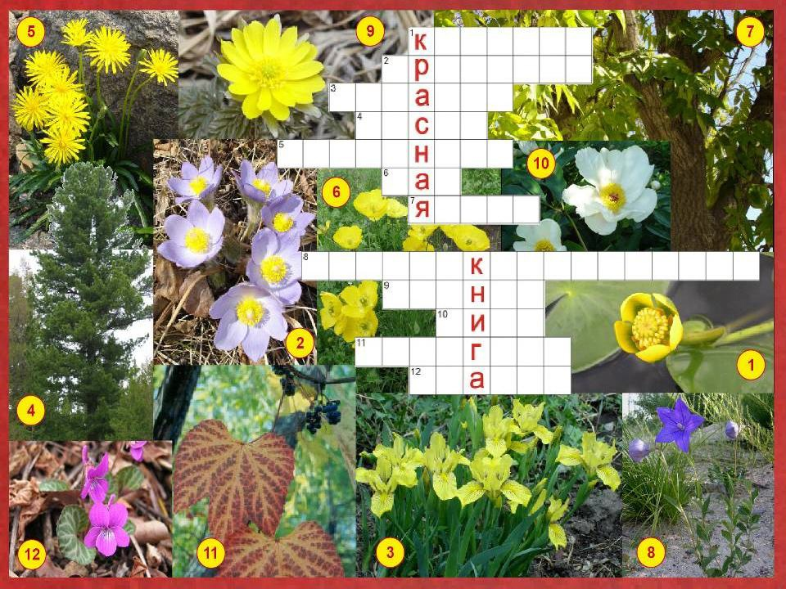

- Станция «Краеведческая»

Разгадайте филворд.
Ответ:
1. Благовещенск
2. «Аргунь»
3. Цесаревич
4. Амур
5. Орлов

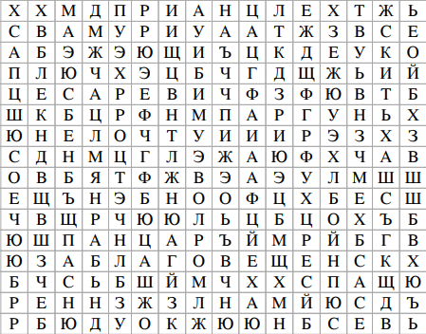
- Центр Амурской области
- Первый пароход, прошедший по Амуру
- В его честь построили триумфальную арку
- Самая крупная река Амурской области
- Нынешний губернатор Амурской области

Заключительный этап, подведение итогов квест-игры

Сдаются маршрутные листы, подведение итогов, заключительные слова.

Ведущий: Вот и подошло к концу наше увлекательное путешествие. Все станции маршрута пройдены. Мы вас поздравляем! Вы сегодня с честью прошли все испытания и успешно продемонстрировали чувство патриотизма, уважения к своему народу, ответственности перед Родиной, гордости за свой край, уважение к государственным символам (герб, флаг, гимн). Вручение грамот победителям и сертификаты участникам.

Рефлексия
После проведения квеста всем участникам дается задание: на чистом листе бумаги формата А4 отразить свои впечатления от проведенного мероприятия.

СПИСОК ЛИТЕРАТУРЫ
1. Воспитываем патриота и гражданина. 5-11 классы: классные и
клубные часы, тематические вечера / авт.-сост. Н.Ю. Кадашникова. –
Волгоград: Учитель, 2009.
2. Интернет – сайты:
· narovchat.archive.pnzreg.ru›root
· zanimatika.narod.ru
· FolkGame.ru›archives
3. Кипарис (Коллективно-творческие дела, инсценировки,
праздники, аттракционы, розыгрыши, игры, сценарии). Учебное пособие.
– М.: Педагогическое общество России, 2005.
4. Но гражданином быть обязан (Проект Дня правовых знаний в
общеобразовательной школе) / авт.-сост. И.В. Чайкина. - Тавда, 2006.

Приложение
Критерии оценивания

      - Правильность ответа.
      - Скорость прохождения маршрута.
      - Творческий подход к решению задач.

